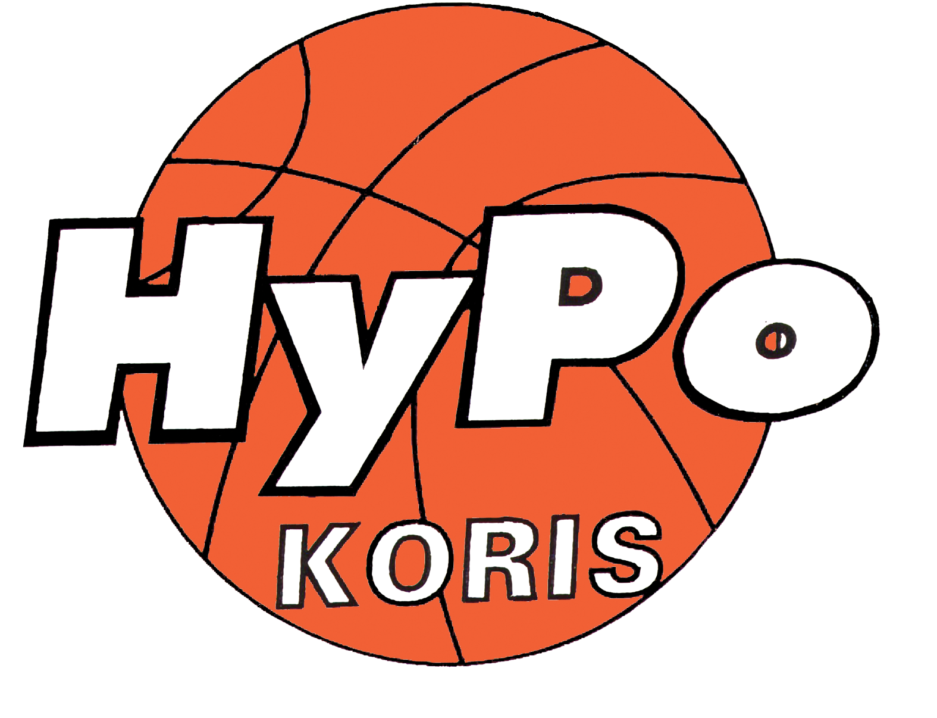

KORIPALLOA ja monipuolista liikuntaa
4-6v POJILLE JA TYTÖILLE

PALLOKOULUSSA

HARJOITUKSET LAUANTAISIN KLO 11-12
PAAVOLAN KOULULLA, alkaen 13.9.

Yhteyshenkilö: Matias Lehtinen, 050-3471244

Kuukauden ilmainen kokeilu!
Ilmoittautuminen ryhmään
www.hypo.sporttisaitti.com

Junioripäällikkö Matias Lehtinen
matias.lehtinen@gmail.com
050-3471244

TERVETULOA MUKAAN, KORIS ON KIVAA!

Hyvinkään Ponteva on ollut paikallinen merkittävä liikuttaja jo lähes 100 vuoden ajan. Meillä on noin 250 koripallon harrastajaa, joista jokainen on tärkeä. Tarjoamme asiantuntevan ohjauksen ja valmennuksen turvallisessa ympäristössä.

